Resource: unfoldingWord® Open Bible Stories
unfoldingWord® Open Bible Stories © 2022 unfoldingWord. Released under CC BY-SA 4.0 license. unfoldingWord® Open Bible Stories has been adapted in the following languages: Tok Pisin, Arabic (عربي), French (Français), Hindi (हिंदी), Indonesian (Bahasa Indonesia), Portuguese (Português), Russian (Русский), Spanish (Español), Swahili (Kiswahili), and Simplified Chinese (简体中文) from unfoldingWord® Open Bible Stories © 2022 unfoldingWord. Released under CC BY-SA 4.0 license by Mission Mutual

unfoldingWord® Open Bible Stories

6. Allah Menyediakan untuk Ishak
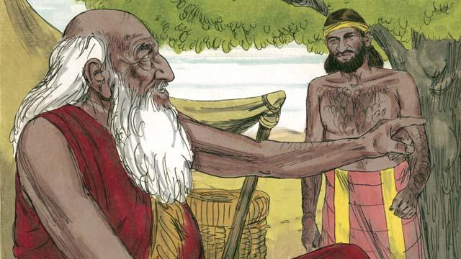
Ketika Abraham sudah lanjut usia, anaknya Ishak telah tumbuh menjadi laki-laki yang dewasa. Lalu Abraham mengutus salah satu hambanya untuk pergi ke negeri tempat sanak saudaranya tinggal untuk mencarikan istri bagi anaknya, Ishak.
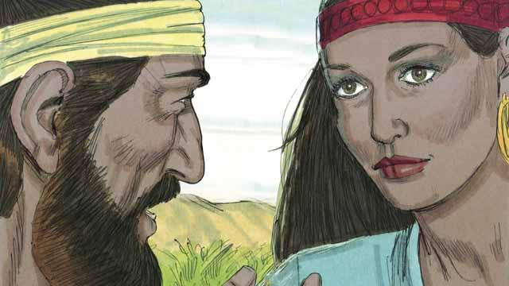
Setelah perjalanan yang sangat jauh ke negeri dimana sanak saudara Abraham tinggal, Allah menuntun hamba itu kepada Ribka. Ia adalah cucu dari saudara Abraham.
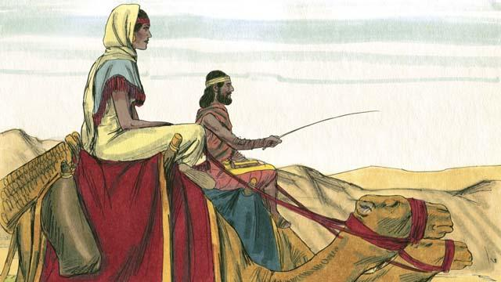
Ribka setuju untuk meninggalkan keluarganya dan pergi bersama hamba tersebut ke rumah Ishak. Ishak menikahi perempuan itu segera setelah ia tiba di sana.
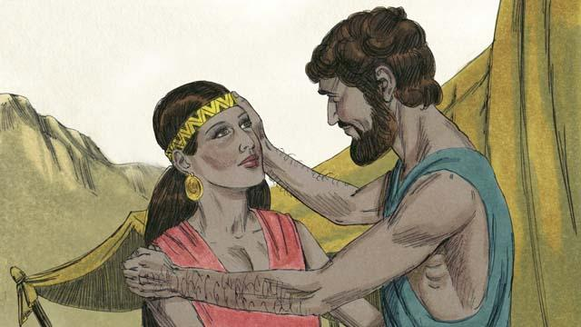
Setelah beberapa waktu kemudian, Abraham meninggal. Kemudian Allah memberkati anak Abraham yaitu Ishak karena perjanjian yang telah Ia buat dengan Abraham. Salah satu janji Allah dalam perjanjian tersebut adalah Abraham akan memiliki keturunan yang tidak terhitung jumlahnya. Tetapi istri Ishak, Ribka, tidak dapat memiliki anak.
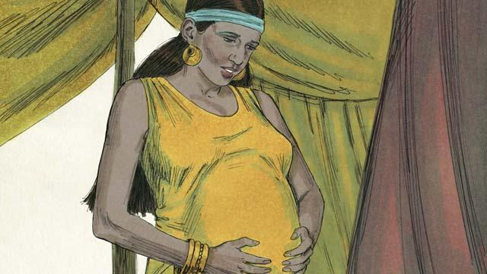
Ishak berdoa untuk Ribka, dan Allah mengizinkannya untuk mengandung anak kembar. Kedua bayi tersebut bertolak-tolakan satu sama lain ketika mereka masih ada di dalam rahim Ribka, sehingga Ribka bertanya kepada Allah apa yang sedang terjadi.
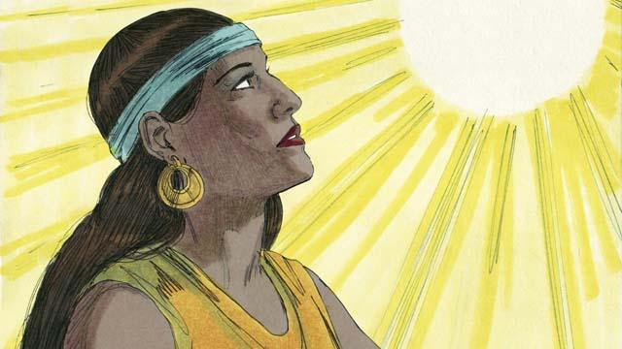
Allah berkata kepada Ribka, “Engkau akan melahirkan dua anak laki-laki. Keturunan mereka akan menjadi dua bangsa yang berbeda. Mereka akan saling bertengkar satu sama lain. Tetapi bangsa yang berasal dari anak sulungmu akan taat kepada bangsa yang berasal dari anak bungsumu.”
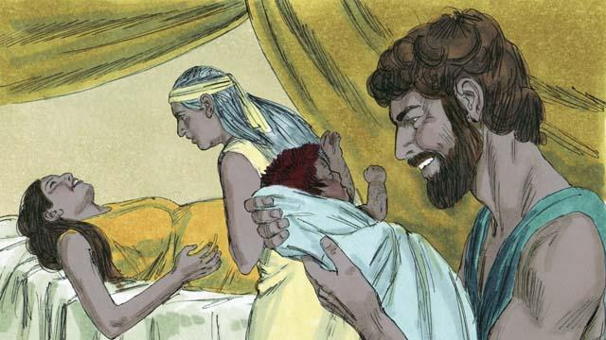
Ketika bayi-bayi Ribka lahir, anak yang sulung berwarna kemerahan dan berbulu, lalu mereka menamainya Esau. Kemudian anak yang bungsu keluar sambil memegang tumit Esau, dan mereka menamainya Yakub.
Sebuah cerita Alkitab dari: Kejadian 24:1–25:26

